Língua Portuguesa
Nome:____________________________________
Data:__/__/__

Escreve a palavra certa ou desenha:

uva
__________ ________

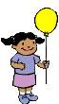

_________ menino pano
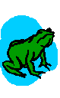

mamã pato ______

nota ________ ________

Constrói frases com as palavras:

sapato - _______________________________

bonita - ________________________________

saia - __________________________________

pau - ___________________________________

Lê , desenha e pinta:

A mãe papa a sopa.

A bota da Mimi é bonita.

